2022年新县乡村振兴局诚信宣传教育活动

诚信是社会主义核心价值观的重要内容，也是公民道德规范的基本要求，更是当前构建和谐社会的必然要求。为进一步加强个人诚信体系建设,优化营商环境，广泛弘扬诚信意识，牢固树立诚信为本、操守为重的观念。引导我局干部职工充分认识讲诚信与自身利益的密切关系，树立良好的职业道德。12月13日，新县乡村振兴局组织全体干部职工开展诚信宣传教育活动。

活动由副主任科员宣读了《中共中央办公厅 国务院办公厅印发《关于推进社会信用体系建设高质量发展促进形成新发展格局的意见》(中办发〔2022〕25号》。

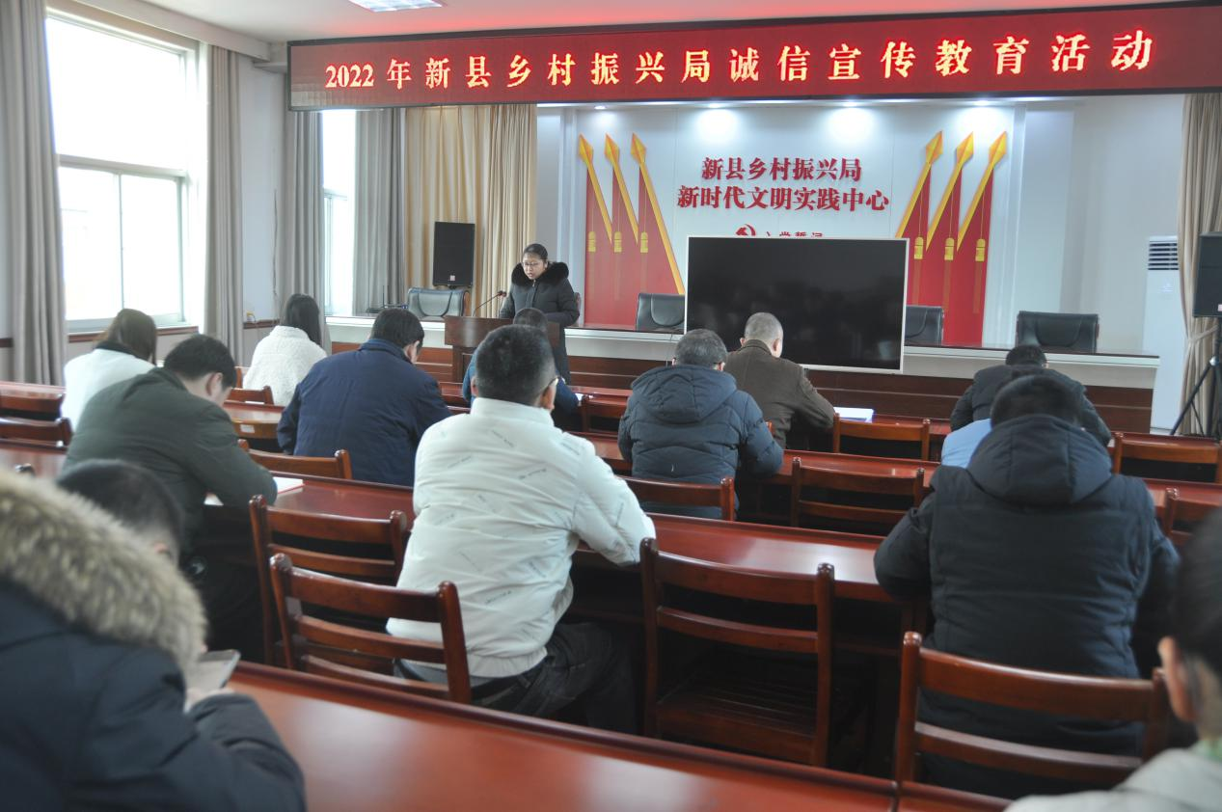

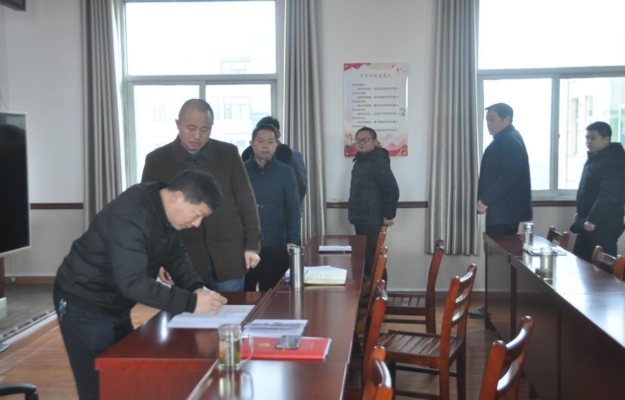全体干部职工自愿签署诚信承诺书。

通过此次活动，进一步加强了干部职工诚信理念、发展营造浓厚诚信氛围，也进一步普及了社会信用体系建设的相关政策知识，有效提高了大家的诚信意识。